Lima Duarte, 28 de novembro de 2022.

Requerimento nº 184/2022

Senhor Presidente da Câmara e
demais Vereadores.

O vereador que este subscreve, diante das atribuições e direitos que lhe são conferidos, através da Lei Orgânica e do Regimento Interno desta Casa Legislativa, vem REQUERER a Secretaria Municipal de Obras, que esclareça como anda o processo de canalização de agua fluvial, na rua “Arlindo Agenor de Paula, 47 , fundos da Casa do sr. Armando, no bairro “Três Porteiras”
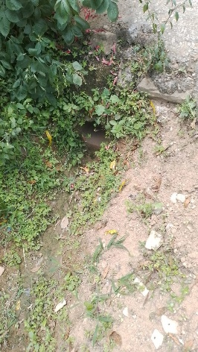
JUSTIFICATIVA: Os moradores da referida casa, vem sofrendo com a areia de servidão, que joga água na horta.

Sala das Sessões,

Fábio Júnior da Silva
Vereador

